Guía de trabajo autónomo (plantilla)
El trabajo autónomo es la capacidad de realizar tareas por nosotros mismos, sin necesidad de que nuestros/as docentes estén presentes.
Centro Educativo:
Educador/a:
Nivel: Décimo año
Asignatura: Química
Aprendizaje esperado:
Explicar mediante procesos gráficos la organización de los átomos en sus diferentes niveles, grupos, familias y capas.

- Me preparo para hacer la guía
Pautas que debo verificar antes de iniciar mi trabajo.
Materiales o recursos que voy a necesitar | - Libros de consulta, material impreso  - Internet si está disponible,  - Cuaderno, lápiz, bolígrafo, lápices de color, marcadores, cartulina o cartones delgados que puedan ser reutilizados como cajas de empaque.
Condiciones que debe tener el lugar donde voy a trabajar | Un espacio cómodo, libre de ruido de preferencia, una mesa de trabajo, luz natural idealmente
Tiempo en que se espera que realice la guía | Tres horas que pueden distribuirse en tres momentos durante la semana

- 2. Voy a recordar lo aprendido y/ o aprender.
Indicaciones | Reviso el material proporcionado en el siguiente enlace  https://tablaperiodica829.wordpress.com/2017/10/07/clases-familias-grupos-periodos-y-bloques-en-la-tabla-periodica/  Dentro de este enlace, hay un acceso con la siguiente imagen  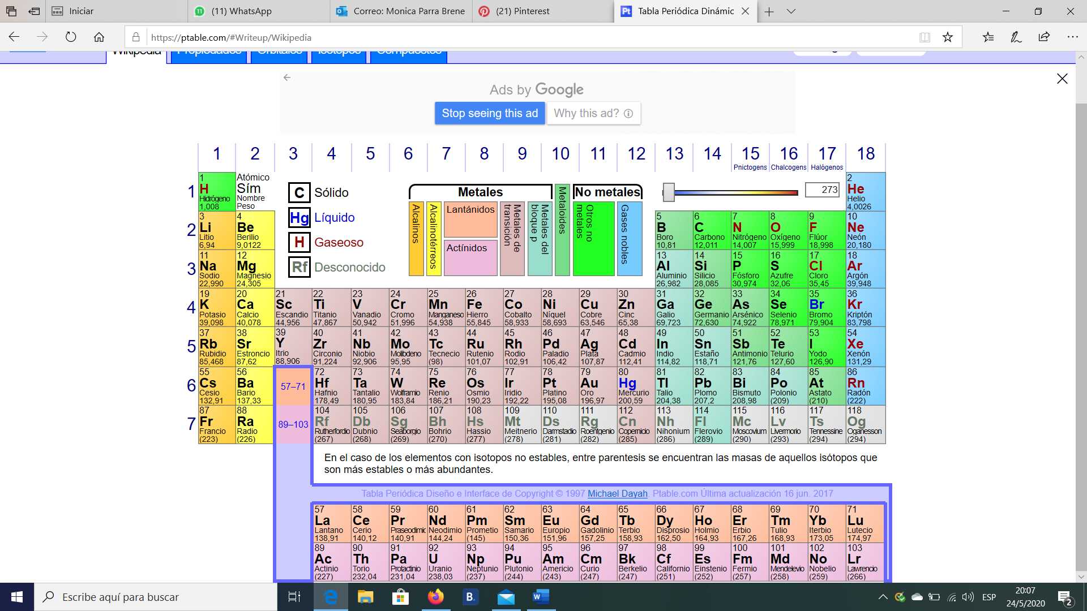  https://sciencenotes.org/imprimible-tabla-periodica-de-los-elementos-blanco-y-negro/  https://www.pinterest.es/pin/469007748691576189/
Actividad  Preguntas para reflexionar y responder | - Para complementar la información anterior, voy a colorear una tabla periódica “muda o en blanco”, dónde se indique mediante la separación de colores la división entre las diferentes Familias y Grupos, tal y como se representa en la tabla que se proporciona.  - Completo la tabla que se presenta con los elementos que corresponden a cada Grupo y Familia.  - ¿Cuál es la importancia de la representación que se hace para cada Grupo y Familia en la Tabla Periódica ¿
- Pongo en práctica lo aprendido
Indicaciones | - Anoto en mi cuaderno o portafolio los aspectos más importantes sobre el tema proporcionado.  - Coloreo y copio la información en mi tabla en blanco
Indicaciones o preguntas para auto regularse y evaluarse | - ¿Qué sabía antes sobre la representación gráfica de los elementos químicos de acuerdo a la Familia o Grupo al que pertenecen ¿Qué sé ahora?  - ¿Qué puedo mejorar de mi trabajo?  - ¿Cómo le puedo explicar a otra persona lo que aprendí?
:

Con el trabajo autónomo voy a aprender a aprender
Reviso las acciones realizadas durante la construcción del trabajo.

Marco una X encima de cada símbolo al responder las siguientes preguntas
¿Leí las indicaciones con detenimiento?
¿Trasladé algunos términos de la Tabla Periódica?

¿Busqué en el diccionario o consulté con un familiar el significado de las palabras que no conocía?
¿Me devolví a leer las indicaciones cuando no comprendí qué hacer?

Con el trabajo autónomo voy a aprender a aprender
Valoro lo realizado al terminar por completo el trabajo.

Marca una X encima de cada símbolo al responder las siguientes preguntas
¿Leí mi trabajo para saber si es comprensible lo escrito o realizado?
¿Revisé mi trabajo para asegurarme si todo lo solicitado fue realizado?

¿Me siento satisfecho con el trabajo que realicé?
Explico ¿Cuál fue la parte favorito del trabajo?

¿Qué puedo mejorar, la próxima vez que realice la guía de trabajo autónomo?

Autoevalúo mi nivel desempeño
Al terminar por completo el trabajo, autoevalúo el nivel de desempeño alcanzado
Marco una (X)encima del nivel que mejor represente mi desempeño en cada indicador
Indicadores de aprendizaje esperado | Niveles de desempeño
 | Inicial | Intermedio | Avanzado
Establezco la información conocida mediante procesos gráficos la organización de los átomos en sus diferentes niveles, grupos, familias y capas y la que requiere ser buscada. | Anoto la información conocida mediante procesos gráficos la organización de los átomos en sus diferentes niveles, grupos, familias y capas acerca de un problema. | Destaco aspectos relevantes de la información conocida mediante procesos gráficos la organización de los átomos en sus diferentes niveles, grupos, familias y capas y la que requiere ser buscada. | Denomino puntualmente la información conocida mediante procesos gráficos la organización de los átomos en sus diferentes niveles, grupos, familias y capas y la que requiere ser buscada.

